AI写作公众号、头条号和小红书自媒体文章需要人工检查和参考contentany多维度检测
提高AI写作公众号、头条号、小红书和百家号自媒体文章质量，人工检查和参考contentany多维度检查AI率、同质化、低创作、敏感词和优化AI机械味。
现如今有非常多的内容创作者，他们都会借助AI工具来帮忙完成自媒体内容的创作，但大多数的创作者都会卡在内容正式发布前的最后一步审核检查环节。
今年各个内容平台对AI低价值内容的管控都变得越来越严格，且公众号官方也已经明确表示要打击非真人操作的自动化批量创作。
另外小红书也专门出台了AI内容治理的相关规则，同时头条号去年就已经处置了两百六十多万条低质AI内容。
而那些能够长期拿到平台稳定阅读量的创作者，其实不少本身也会使用AI工具。
区别就是他们会在发布内容之前多做一件事，这件事就是对AI产出的内容进行多维度的质量检测和优化调整。
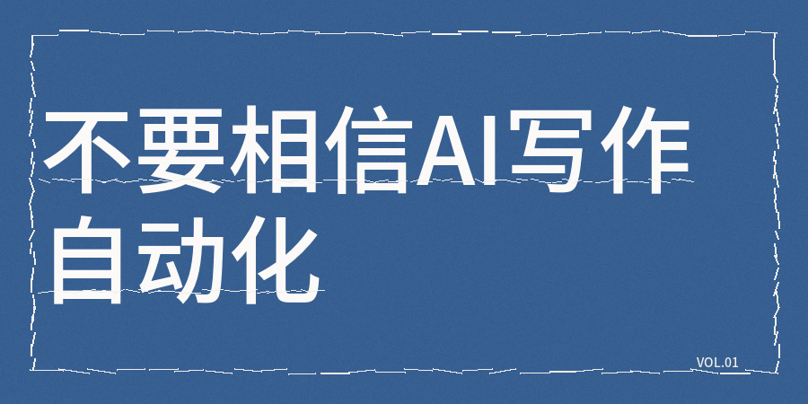
今天这篇内容会结合已经公开发布的上千篇文章的真实数据，给创作者做具体分析，还会拆解内容检测环节里大家需要重点关注的核心维度和实际可操作的方法。
目前很多做内容创作的朋友都抱有一个错误的认知，他们觉得使用AI生成内容写作，只要把AI产出内容的占比降下来，就能满足各个平台的发布要求。
我特意整理了一千多篇已经正式对外发布过的文章的真实数据，统计之后发现，整体阅读数据表现比较好的内容，其实都有一个共性。
这类优质内容的AI生成指数基本都保持在25%以下，同时内容的同质化程度也控制在了30%的范围以内。
说到这里就引出了一个新的问题：只把所有注意力都放在AI生成率这一个指标上根本没用，因为内容本身的质量本来就是多个维度交叉评估之后才得出结果的。

创作者把自己创作的内容发布到平台之前做的内容检测，可以让我们少踩坑。
另外做内容检测到底需要检查哪些具体内容：
我们首先要提到的第一个衡量标准维度，就是AI率以及AI内容密度
这里提到的AI率指的是单篇内容里平台判定为AI生成内容的占比，一般建议大家把这个占比控制在20%到25%以下。
而AI内容密度，则是结合内容结构和整体布局计算得出的分数，分数越低内容质量越好，一般要求这个数值要不超过30%。
这两个用来衡量内容的指标完全不是同一个概念。
用来判断文字表层特征的指标我们叫它AI率，而AI内容密度判断的是文章的结构逻辑会不会过分整齐规整
文章同质化情况
这个同质化指标是非常多内容创作者都会下意识漏掉的关键判断标准，
我自己前前后后总共测试了五十多篇风格各不相同的文章。
有些文章的AI率才20%多，按理说完全符合平台的要求，但是发布之后阅读量一直都涨不上去。
后来我专门用contentany检测内容同质化情况，对这篇文章做了检测，发现问题就出在内容同质化上，文章写的核心观点和网上已经有的文章重复度太高，所以平台判定这篇是低价值内容。
如果你的内容同质化分数超过50%左右的话，最好换一个角度重新创作内容。
接下来就是敏感词与内容合规性检测
广告法明确不让用的敏感词，通通都要纳入合规检查范畴。
标题检测
毕竟标题直接决定了用户会不会点开你的内容，好标题要瞬间抓住用户注意力。
我们接下来要说的第五个检测维度是低创作度内容检测，这是今年各大平台都重点治理的方向
就是整篇内容大多靠AI生成、改写、拼接或者搬运而来，完全缺失创作者本人的自主表达。
你的这篇内容已经完成了AI占比检测，如果平台最终说你的内容原创度太低，还会给这篇内容限流。
很多文字都带着明显的AI生成痕迹，其实核心问题不是出在用词造句上，而是出在整体的模式上，每一段都是规整的固定结构，没有创作者个人明确的观点，整体文章都是模板化的，这些才是大家容易认出AI内容的核心原因。
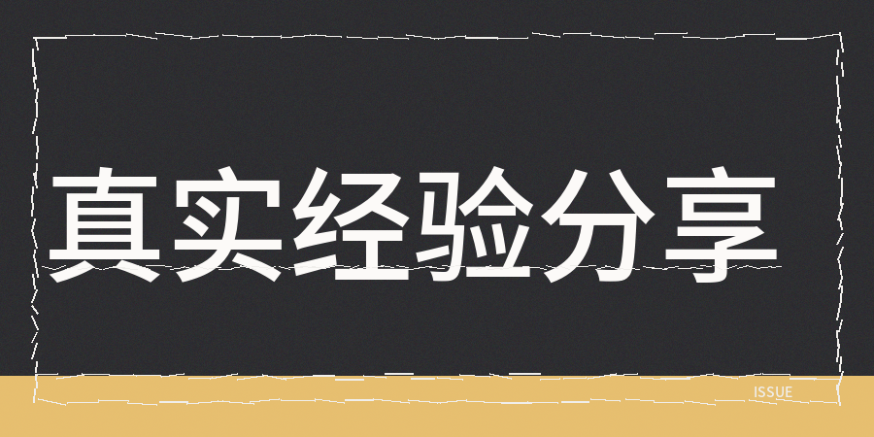
优化AI弊端的一些方法和经验：
【1】我们可以主动打破AI生成内容常用的规整行文结构，
AI产出的文字内容大多每个段落长短都差不多，且每一段都严格遵循开头引入、中间展开的固定套路。
修改的时候一定要主动打乱这种结构，让各个段落长短不一样
【2】另外开头和结尾也别掉进总结升华主题的固定套路里
你写内容的时候完全可以加入我这个第一人称视角，并且整篇内容里必须保留我的存在，不要用全知全能的上帝视角做冷冰冰的客观陈述，要把抽象空泛的大道理换成具体的个人场景和你自己的亲身经历，这类内容AI是编造不出来的。
【3】还要把那些套话和没用的填充词全部都删除干净，一点都不要留
如果你舍不得删掉AI生成内容里多余冗余的收尾，还不如直接把最后那段总结删掉，留下倒数第二段。
举个例子，有一个很实用的操作，就是给整段内容加入明确的个人立场，我们创作者最不缺的就是各类信息量，真正缺少的是清晰明确的立场和鲜明的态度，大部分做内容的创作者都想要把方方面面都照顾到，什么内容都随便提一点，可用户根本记不住这些中立模糊的内容，要敢于把自身鲜明的观点讲出来。
【4】我们需要把长句和短句穿插混合在一起使用，
这种搭配方式会比只用单一长句或只用单一短句效果好很多，这是发布内容前要走的检测流程。
【5】除此之外我们还需要专门去排查文案里面藏着的隐形违规内容，
【6】最后我们还要检查文案的标题是否符合平台规范，有没有足够吸引用户点击。
【7】至于具体要怎么挑选，要根据不同的使用场景匹配对应工具。
如果你是做英文学术类内容或者做和海外相关业务的话，那使用GPTZero就完全可以满足需求。
如果你做的是中文自媒体的内容运营工作，还需要多维度给出内容的评估和优化建议，ContentAny这类工具会更适配，它能同时检测AI生成率、内容同质化、低创作度、敏感词、暗限流指数、标题检查和优化AI味道，且一共覆盖了二十多个不同的评估维度。
在这里有一点需要给大家讲清楚，所有检测工具最终计算出来的分数，都只是概率层面的参考值，并不代表平台的观点。
把完全相同的一份内容交给不同的工具检测，最终得到结果之间的误差幅度可能会达到20%到20%之间，
我们推荐大家至少使用两款不同的工具来交叉比对最终结果。
【7】另外37法则则是一套非常方便落地实操的内容创作标准，
具体来说，内容里30%工作可以交给AI来完成，比如格式梳理、错字修改和拟定标题，且剩下70%内容必须由你本人提供真实的个人洞察、踩过坑的实用经验和一手调研得到的数据。
如果我们把这个比例完全颠倒过来的话，让七成的核心内容靠AI撰写，自己只完成剩下三成的修改润色工作，你就会慢慢变成一个只会输出空泛套话的人形写作机器。
输出有价值的内容才是核心的大前提，这个大方向并不能错。
本文权威参考来源：
第一财经 《平台收紧AI生成内容管控微信公众号打击非真人自动化创作》
小红书官方 《AI治理规则公告》
新浪科技 《公众号打击非真人AI写作上线最新规则》

